根河市市场监督管理局多措并举

为旅发大会保驾护航

7月9日，呼伦贝尔旅游发展大会根河站在敖鲁古雅景区成功举办，根河市市场监督管理局立足本职岗位，多措并举助力旅发大会顺利召开。

**提前介入指导，全面监督检查。**根河市市场监督管理局高度重视此次旅发大会，提前介入敖鲁古雅景区，对辖区内食品经营单位进行拉网式检查，以大会期间景区内的酒店、饭店、商超、小摊贩为重点向外辐射，开展食品销售环节、餐饮服务食品安全及电梯安全监督检查，并对景区内敖鲁古雅酒店及小雅餐厅开展了快速检测，重点对食用油、肉、青菜等食品进行了抽样检测，严防不合格食品流入市场和电梯未经检验、检验超期、检验不合格、电梯无维保使用等情况发生，对整治中发现的薄弱环节和突出问题，责令相关单位限期整改到位，整改不到位的，责令其暂停经营，并从严从快查处，确保大会期间食品、特种设备安全。

**做好会前准备，助力旅游环境建设。**根河市市场监督管理局党员干部职工为保证游客能够感受到更干净优美、清新宜人的敖鲁古雅，主动在休息日来到景区，作为志愿者帮助景区开展环境建设，从捡拾草地垃圾、清扫室外餐厅到洗刷柏油路面，全方位无死角开展环境整治，确保游客拥有良好的旅游体验。

**筑牢安全防线，维护公平和谐的旅游市场环境。**根河市市场监督管理局在旅发大会期间加强市场价格应急预警，警惕苗头性价格异常情况的出现；组织执法人员深入大会期间的景区、酒店、超市、集市等进行监督检查，重点对市场重要商品和服务的价格变化进行跟踪监测，对趁旅发大会之机哄抬物价等扰乱市场价格秩序的行为进行严厉打击，规范经营者明码标价等价格行为，确保消费者买的放心。

**新模式新举措，提升旅游服务质量。**为保证游客拥有更好的旅游体验，根河市市场监督管理局按照根河市委组织部要求开展新举措，通过志愿者与游客一对一结对子交朋友的方式，由志愿者充当游客的专人向导，带领游客更深入地了解敖鲁古雅特色民俗文化，同时听取游客对根河市文化旅游产业发展的意见建议，激发游客共同建设根河城市的热情，进一步提高景区服务质量，通过丰富旅游感受提升游客满意度。

在接下来的旅游季，根河市市场监督管理局将持续加强旅游市场监管，为广大游客提供一个游的开心、玩的放心、吃的安心的旅游环境，扎实推进根河市文化和旅游市场高质量发展。

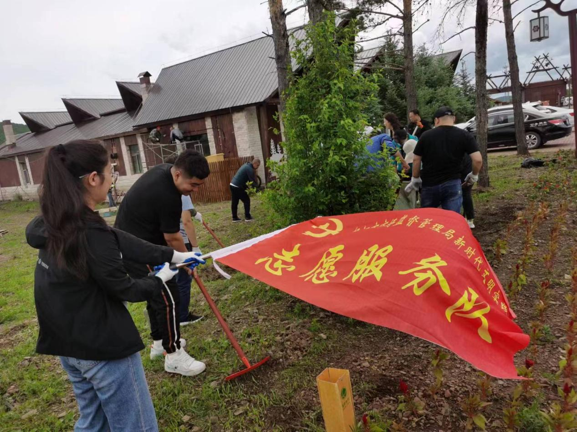

（在敖鲁古雅景区开展环境整治）

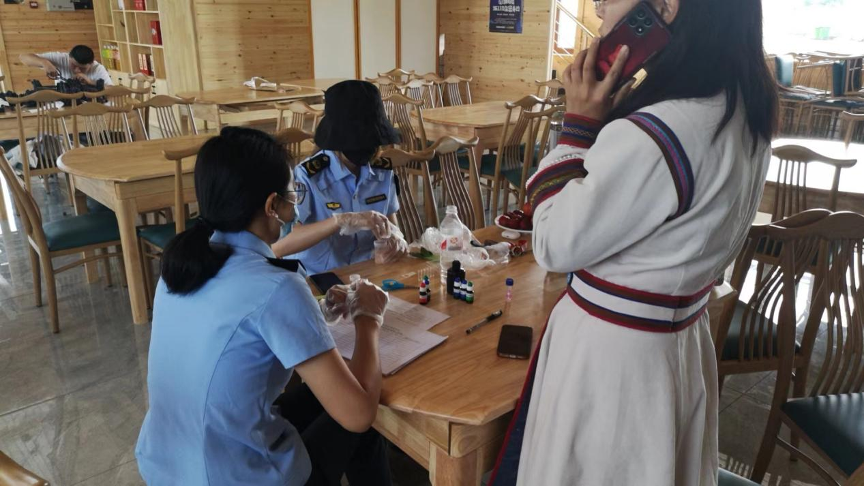

（在小雅餐厅开展快速检测）

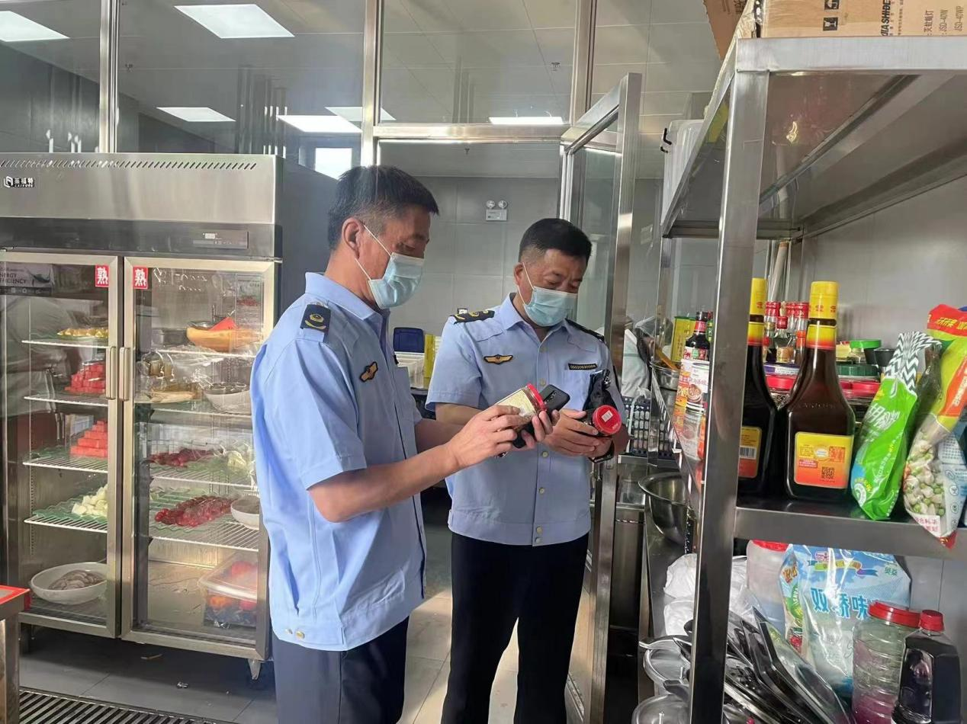

（在敖鲁古雅酒店开展食品安全检查）